**TI＝｛有“芯”人｝**

－2016德州仪器TI空中宣讲会

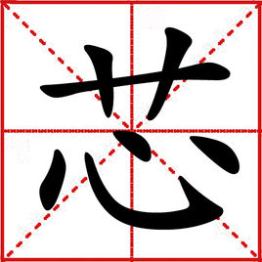

芯片是TI的魂，

有时候，最原始的才最真。

“芯”原指灯心草茎中的“髓”。

今天的文理综合题目比高考难，

学霸们来看看以下等式是否成立：

芯＝髓＝魂

TI＝有“芯”人的无限集合＝｛“芯”，“髓”，“魂”｝

这几个等式是不是so easy？那么问题来了，对于匠“芯”文化你了解多少呢？满满干货就在TI ｛有“芯”人｝空中宣讲会。

**TI air talk第一弹 -“芯”之力有几牛？**

“芯之力”＝｛芯行业，芯培训，芯价值｝

TI有多牛？

德州仪器的历史可以追溯到1930年，经过86年的传承积淀，成为了世界上最大的模拟电路技术部件制造商，全球领先的半导体跨国公司。自上世纪50年代起在亚洲地区开始运营，自1986年进入中国大陆以来，今年是第30年，“三十而立，从芯出发”，今年的校园招聘也从“芯”出发，选择线上，让更多小伙伴能听到我们的声音，成为我们第30年的新“芯”伙伴，用匠芯来继续传承TI 基业。正如创始人Patrick Haggerty所说的：德州仪器是为了创新、制造和销售有用的产品以及服务来满足全世界顾客需要而存在的。TI 的“芯”在于对产品和服务的匠心文化，TI 有多牛？听听这第一弹的air talk，了解TI 的匠｛芯行业，芯培训，芯价值｝，86年独具匠芯，等你来听。

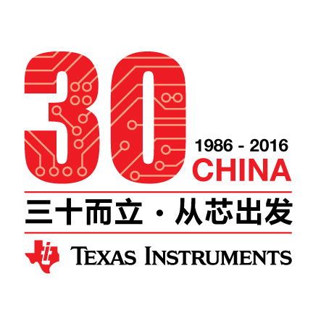

**TI air talk第二弹 - 有“芯”人炼成记**

有“芯”人炼成记＝｛芯分享，芯蜕变，有芯人｝

这一弹牛了，牛司出牛人，在线直播多位师兄师姐的心路历程。各个岗位的学长们是怎么破茧成蝶，华丽蜕变的？

选择一个好的起点，对整个职业生涯至关重要。德州仪器作为全球半导体行业的领军人物，我们为优秀的你提供有竞争力的薪酬福利，前沿的技术平台，全面系统的培训体系和量身定制的职业发展通道。同时你还将参与到众多的公益活动和多彩的员工文体活动中。无论是你的技术能力，外语水平，还是管理技巧，人际沟通，都能得到全方位的提升，使你在未来的工作和生活中受益良多。

TI内部推崇匠人文化，其本质亦是TI的核心价值观“正直、创新、承诺” （Integrity, Innovation, Commitment）：

-正直是基石。我们信奉正直行事。

-创新是我们的命脉。我们期望每个组织和每个人都进行创新。

-承诺是我们的使命。这是我们彼此的责任，也是对我们的利益相关者和社区的责任。

当匠人文化被公司文化所承认，正直、创新、承诺这三个词，被整个TI 接受和发扬。它们被化入到有“芯”人的骨髓中，成了有“芯”人的“常识”。

**TI air talk第三弹 - 寻匠：芯的起点**

｛芯职能，芯事业，芯招募｝

寻匠：芯的起点＝｛芯职能，芯事业，芯招募｝

最后一弹TI 岗位大放送，不需要你有多牛，TI 并不是高高在上，而是“你存在在，我深深的脑海里，我的梦里，我的心里。”这一弹干货满满，准备好问题和笔记哦～我们将解锁每个岗位的工作内容以及需要具备的基本要求，帮助你更好地找到自己心仪的，符合自己定位的岗位。

**空中宣讲会预约地址：**<http://xjwx.hiall.com.cn/detail/265>

**“扫一扫即可登录空中宣讲会预约页面”**



**剧透本次校园招聘岗位要求：**应届生岗位，欢迎2017届电子工程或相关专业学士及以上学位毕业生应聘。具体招聘信息等“干货”会在三场在线宣讲会中陆续放松，切勿错过哟**！**

**做一个有芯的匠人，就来TI 吧！**

如欲了解关于TI的更多信息，敬请登录以下网站：

全球网站[http://www.ti.com/](http://www.ti.com/" \t "_blank)

中文网站[http://www.ti.com.cn/](http://www.ti.com.cn/" \t "_blank)。

我们的校园官方微博及微信会实时更新学校行程，面试安排等信息，欢迎关注：TI校园招聘官方微博-TI芯学院：<http://weibo.com/tisemi> 及TI校招官方微信平台：Ticampus

**